5．3 算法设计

本章主要讨论二维数组的算法设计，一个二维数组的定义如下：
#difine MAXM //数组允许的最大行数
#difine MAXN //数组允许的最大列数
elemtype a[MAXM][MAXN]
另外，规定行列的起始下标均为1。

张福炎P82
1.编写一个算法，将一个n*n的方阵按顺时针方向旋转90度。要求算法的空间复杂度为O（1）。
例如：
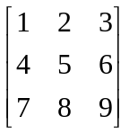按顺时针方向旋转90度为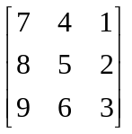
解答：设旋转前的行列下标为i和j,旋转后的行列下标为i1和j1，其对应关系为：i1=j,j1=n-1-i
方法一:
#include "Stdio.h"
#include "Conio.h"
#define size 5
char a[size][size]={{'1','1','1','1','1'},
{'2','2','2','2','2'},
{'3','3','3','3','3'},
{'4','4','4','4','4'},
{'5','5','5','5','5'}
};
main()
{
/* 此处添加你自己的代码 */

int i,j;
char temp;
printf("\n before rotaing\n");
for(i=0;i<size;i++)
{

for(j=0;j<size;j++)
printf("%c",a[i][j]);
printf("\n");

}

for(i=0;i<=(size+size%2)/2-1;i++)
for(j=0;j<(size-size%2)/2;j++)
{
temp=a[i][size-1-j];
a[i][size-1-j]=a[size-1-j][size-1-i];
a[size-1-j][size-1-i]=a[size-1-i][j];
a[size-1-i][j]=a[j][i];
a[j][i]=temp;
}
printf("after rotating\n");
for(i=0;i<=size-1;i++)
{
for(j=0;j<size;j++)
printf("%c",a[i][j]);
printf("\n");
}
getch();
}
方法二:先将矩阵转置,再将矩阵转置后的矩阵的同一行的元素倒置。
#include<stdio.h>
void main()
{
int i,j,temp;
int a[n][n];
for(i=0;i<n;i++)
for(j=0;j<n;j++)
a[i][j]=i*n+j+1;
for(i=0;i<n;i++)
for(j=0;j<n;j++)
if(i<=j)
{
temp=a[i][j];
a[i][j]=a[j][i]; /*矩阵转置*/
a[j][i]=temp;
}
for(i=0;i<n;i++)
for(j=0;j<n/2;j++){
temp=a[j][i];
a[j][i]=a[n-1-j][i]; /*将同行的元素倒置*/
a[n-1-j][i]=temp;
}
for(i=0;i<n;i++)
{
for(j=0;j<n;j++)
printf("%4d",a[i][j]);
printf("\n");
}
}

张福炎P82
1.编写一个算法，将一个n*n的方阵按逆时针方向旋转90度。要求算法的空间复杂度为O（1）。
例如：
按逆时针方向旋转90度为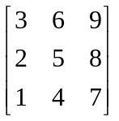
解答：设旋转前的行列下标为i和j,旋转后的行列下标为i1和j1，其对应关系为：i1=n-1-j,j1=i

方法一:从上例可以看出，要原地旋转一个方阵，每移动一个元素，应同时将四个元素轮转换位。注意：当n为奇数时，中心位置上的元素不必移动。这样只要处理左上角四分之一个方阵，就移动了全部需轮转的元素，并且也不会造成重复移动。但奇数与偶数阶矩阵的四分之一的含义是不同的，即处理的行、列数为不小于n/2的最小整数。
#include "Stdio.h"
#include "Conio.h"
#define size 5
char a[size][size]={{'1','1','1','1','1'},
{'2','2','2','2','2'},
{'3','3','3','3','3'},
{'4','4','4','4','4'},
{'5','5','5','5','5'}
};
main()
{
/* 此处添加你自己的代码 */

int i,j;
char temp;
printf("\n before rotaing\n");
for(i=0;i<=size-1;i++)
{

for(j=0;j<size;j++)
printf("%c",a[i][j]);
printf("\n");

}

for(i=0;i<=(size+size%2)/2-1;i++)
for(j=0;j<(size-size%2)/2;j++)
{
temp=a[j][size-1-i];
a[j][size-1-i]=a[size-1-i][size-1-j];
a[size-1-i][size-1-j]=a[size-1-j][i];
a[size-1-j][i]=a[i][j];
a[i][j]=temp;
}
printf("after rotating\n");
for(i=0;i<=size-1;i++)
{
for(j=0;j<size;j++)
printf("%c",a[i][j]);
printf("\n");
}
getch();
}
方法二:先将矩阵转置,再将矩阵转置后的矩阵的同一列的元素倒置。
#include<stdio.h>
void main()
{
int i,j,temp;
int a[n][n];
for(i=0;i<n;i++)
for(j=0;j<n;j++)
a[i][j]=i*n+j+1;
for(i=0;i<n;i++)
for(j=0;j<n;j++)
if(i<=j)
{
temp=a[i][j];
a[i][j]=a[j][i]; /*矩阵转置*/
a[j][i]=temp;
}
for(j=0;j<n;j++)
for(i=0;i<n/2;i++){
temp=a[i][j];
a[i][j]=a[n-1-i][j]; /*将同列的元素倒置*/
a[n-1-i][j]=temp;
}
for(i=0;i<n;i++)
{
for(j=0;j<n;j++)
printf("%4d",a[i][j]);
printf("\n");
}
}

1.假定数组a[1..n]的n(n>1)个元素中有多个零元素，试写出一个算法，将a中所有非零元素依次移到a的前段中。要求算法的时间复杂度为O(n)，空间复杂度为O(0)。
解答：
算法描述如下：
void ds0501(float *a,int n)
{
int i=0, j;
for (j=1;j<=n;j++)
if (a[j]!=0)
{
a[++i]=a[j];
if (i!=j) a[j]=0;
}
}
##2．给定整型数组B[0‥m，0‥n]，已知B中数据在每一维方向上都按从小到大的次序排列，且整型变量x在B中存在。试设计一个算法，找出一对B[i][j]=X的i，j值，要求算法的比较次数不超过m+n。
解答：
根据数组B中数据在每一维方向上都是按从小到大的次序排列的，由此可知，第0行最大的元素为B[0][n]，第1行最大的元素为B[1][n]，…，第m行最大的元素为B[m][n]，即
B[0][n]>B[0][i] (0≤i≤n-1)
B[1][n]>B[1][i] (0≤i≤n-1)
……………………
B[m][n]>B[m][i] (0≤i≤n-1)
同理可得
B[m][0]>B[i][0] (0≤i≤m-1)
B[m][1]>B[i][1] (0≤i≤m-1)
……………………
B[m][n]>B[i][n] (0≤i≤m-1)
由此可见,数组B中最大的元素为B[m][n]。算法描述如下：
void findb (int x)
{
int i=0,j=n;
while(b[i][j]!=x)
if (b[i][j]<x) i++;
else if (b[i][j]>x) j--;
printf(i,j)
}
##3．给定整型数组B[0‥m，0‥n]，已知B中数据在行方向上是按从小到大的次序排列，而在列方向上是按从大到小的次序排列，假定整型变量x在B中存在。试设计一个算法，找出一对B[i][j]=X的i，j值，要求算法的比较次数不超过m+n。

3.设有n个人围坐一圈,并按顺时针方向1~n编号，从第s个人开始进行1~m报数,报数到第m个人,此人出圈,再从他的下一个人从新开始1~m报数,如此进行下去,直到所有的人都出圈为止。现要求按出圈次序,每8人一组,给出这8个人的顺序表。
解答：
算法思想
- 将1~n个人的序号存入一维数组p中;
- 若第i个人报数后出圈,则将p[i]置于数组的倒数第i个位置上,而原来第i+1个至倒数第i个元素依次向前移动一个位置；
- 重复第(2)步直至圈中只剩下p[1]为止。
算法描述如下:
void ds0502(void)
{
const int n=8 , s=1;
int i,j,k,m,s1,w,p[n+1];
m=4; s1=s;
for ( i=1; i<=n; i++) p[i]=i;
for ( i=n; i>1; i--)
{
s1=(s1+m-1)%i;
if (s1==0) s1=i;
w=p[s1];
for (j=s1;j<i;j++) p[j]=p[j+1];
p[i]=w;
}
printf(“Sequence coming out from the queue is: \n”);
for(i=n;i>0;i--)
{
printf(“%4d”,p[i]);
if ((n-i+1)%10==0) printf(“\n”);
}
}
4．(考 P30) 编写一个算法,将一维数组A[1:n×n](n≤10)中的元素,按蛇行方式存放在二维数组B[1:n, 1:n]中.即:
B[1][1]=A[1], B[1][2]=A[2], B[2][1]=A[3],
B[3][1]=A[4], B[2][2]=A[5], B[1][3]=A[6],
………
依此类推,如图5 所示.

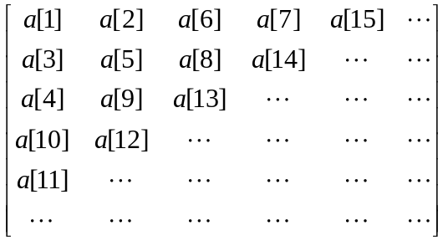

图5 二维数组B
解答:
void change(int a[n*n]; int b[n][n])
{
int m, n, i,j, k, s, t;
m=1;
for (k=1; k<=2*n-1; k++)
{
if (k<n ) t=k
else t=2*n-k;
for (s=1; s<=t; s++)
{
if (k % 2!=0)
{
i=t-s+1; j=s;
}
else {
i=s; j=t-s+1;
}
if (k>=n)
{
i=i+n-t; j=j+n-t;
}
b[i][j]=a[m];
}
}
}
##5.设a和b为两个下三角矩阵,每一个都有n行.试写出将a和b存入数组c[1..n,1..n+1]中的算法,并写出由数组c确定a[i][j]和b[i][j](1≤i,j≤n)的公式。
解答：
设下三角矩阵A和B为
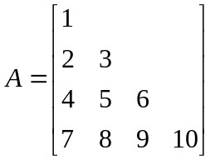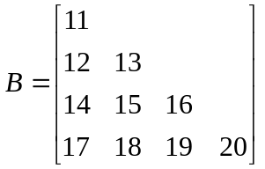
存入数组C为
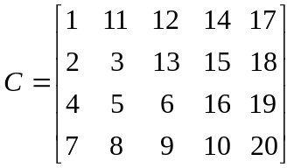
将A和B存入数组C中的算法描述如下：
void ds0504(int *a , int *b, int *c, int n)
{
int i,j;
for(i=1;i<=n;i++)
for(j=1;j<=i;j++)
c[i][j]=a[i][j];
for(i=1;i<=n;i++)
for(j=i;j<=n;j++)
c[i][j+1]=b[j][i];
}
由数组C确定A[i][j]和B[i][j]的公式为
A[i][j]=C[i][j] (1≤i≤n, 1≤j≤i)
B[i][j]=C[j][i+1] (1≤i≤n, i≤j≤n)
6.用如下方法表示稀疏矩阵;将该矩阵中非零元素按行依次存入一维数组c中,另外引进一个标志矩阵b,若a[i][j]=0,则有b[i][j],否则b[i][j]=1。
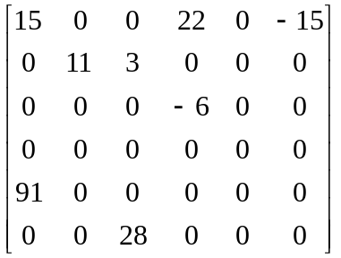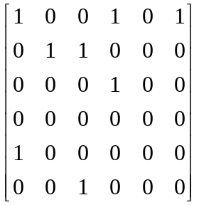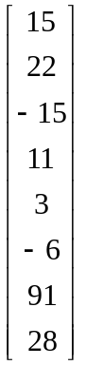
原稀疏矩阵A B C
（1）若机器的字长为W位，除了0、1外的元素均用一个机器字存储，问，需要多少存储空间才能表示一个具有t个非零项的稀疏矩阵？
（2）写出一个可把如上表示的两个稀疏矩阵相加的算法,并分析该算法所需的时间.
解答:
（1）设矩阵为m行n列，则标志矩阵B占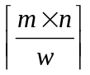个字，故共需存储量为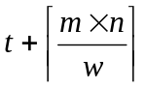。
（2）算法描述
void ds0505(elementype a1[m+1][n+1],elementype a2[m+1][n+1],short b1[m+1][n+1],
short b2[m+1][n+1],elementype c1[t+1])
{
elementype s,a3[m+1][n+1],c[t+1];
short b3[m+1][n+1];
int i,j,p,q,r;
for(i=1;i<=m;i++)
for(j=1;j<=n;j++)
b3[i][j]=0;
for(i=1;i<=t;i++) c3[i]=0;
p=q=r=1;
for(i=1;i<=m;i++)
for(j=1;j<=n;j++)
if(b1[i][j]==0 && b2[i][j]==1)
{ b3[i][j]=1;
c3[r++]=c2[q++];
}
else if(b1[i][j]==1 && b2[i][j]==0)
{ b3[i][j]=1;
c3[r++]=c1[p++];
}
else if(b1[i][j]==1 && b2[i][j]==1)
{ s=c1[p]+c2[q];
if(s!=0)
{c3[r++]=s;
b3[i][j]=1;
}
p++;q++;
}
}
算法的时间复杂度：该算法主要是for循环,故时间复杂度为O(m*n)。
7.已知a[1..n]为整型数组,试编写出实现下列运算的递归算法：
(1)求数组a中的最大整数;
(2)求n个整数之和;
(3)求n个整数的平均值。
解答:
const int maxn=100;
typedef int seqlist[maxn+1];
(1) 求数组a中的最大整数的递归算法;
int ds0506(seqlist a,int n)
{
if(n==1) return a[1];
else {
int i= ds0506(a,n-1)
if( a[n]>i ) return a[n];
else return i;
}
}
(2) 求n个整数之和的递归算法;
int ds0507(seqlist a,int n)
{
if(n<=0) return 0;
else return(ds0407(a,n-1)+a[n]);
}
(3)求n个整数的平均值的递归算法.
int ds0508(seqlist a,int n)
{
if(n==1) return a[1];
else return((a[n]+ (n-1)*ds0408(a,n-1))/n);
}

8.试设计将数组a[1..n]中所有奇数移到所有偶数之前的算法。要求空间复杂度为O(1)，且时间复杂度为O(n)。
解答:
(1)算法思想
使用两个下标变量i和j分别从数组的第一个和最后一个元素开始向中间进行搜索
①若a[i]为奇数,则作i=i+1;
②若a[j]为偶数,则作j=j-1;
③若a[i]为偶数,a[j]为奇数,则a[i]与a[j]进行交换,且i=i+1,j=j-1;
④当i=j时,算法结束。
整个算法中只需使用一个工作单元用于a[i]和a[j]的交换。

(2)算法描述
方法一:
void ds0515(int a[],int n)
{
int i=1,j=n,c;
while(i<j)
{
while(a[i]%2==1 && i<j) i++;
while(a[j]%2==0 && i<j) j--;
if(i<j)
{
c=a[i];
a[i++]=a[j];
a[j--]=c;
}
}
}
方法二:
void ds05150(int a[],int n)
{
int i=1,j=n,c;
while(i<j)
if( a[j]%2==1 )
{
c=a[j];
a[j]=a[i];
a[i++]=c;
}
else j--;
}

注意：采用本题算法思想的题目还有，将数组a[1..n]中所有正数移到所有负数之前。
##9．设数组a[1‥2n]中存放有n个负数和n个正数，且随机存放。现要求按负数正数相间存放。算法要求：空间复杂度为O(1)，算法的时间复杂度为O(n)。
解答：方法一：
void ds0533(int *a,int n)
{
int x;
int i=1,j=2*n;
while(i<2*n && j>1 )
{
while(a[i]<0 && a[j]>0)
{ i+=2; j-=2; }
if(a[i]>0 && a[j]<0 )
{
x=a[i];
a[i]=a[j];
a[j]=x;
i+=2; j-=2;
}
if(a[i]<0) i+=2;
if(a[j]>0) j-=2;
}
}
方法二：
void ds0533(int *a,int n)
{
int i=1,j=2;
while(i<2*n && j<2*n )
{
while(a[i]<0 && a[j]>0)
{ i+=2; j+=2; }
if(a[i]>0 && a[j]<0 )
{
x=a[i];
a[i]=a[j];
a[j]=x;
i+=2; j+=2;
}
if(a[i]<0) i+=2;
if(a[j]>0) j+=2;
}
}
方法三：
void ds()
{
int x;
int I=1,j=2*n;
while (i<2*n || j>1)
{
while (a[i]<0 && i<2*n) i=i+2;
while (a[j]>0 && j>1) j=j-2;
x=a[i]; a[i]=a[j]; a[j]=x;
i=i+2; j=j-2;
}
}
10．设有大小不等的n个数据组（n个数据组中数据的总个数为m），数据组中的数据顺序存放在空间区d内，每个数据占一个存储单元，数据的首地址由数组s给出（如图5.所示）。试编写将新数据x插入到第i个数据组的末尾且属于第i个数据组的算法，插入后，空间区d和数据组s的相互关系仍保持正确。
解答
s[n] d
s[1]
s[2]
：
s[n]
：
未用空间

图5.

void ds05(int s[n],datatype d[m],datatype x,int i)
{
int j,p;
if(i==n) d[m+1]=x;
else {
p=m-s[i+1]+1;
for(j=m; j>=p; j--)
d[j+1]=d[j];
d[s[i+1]=x;
for(j=i+1; j<=n; j++)
s[j]=s[j]+1;
}
}

胡学刚P139
##10．试设计一个算法，将数组a[0..n-1]中的元素循环右移k位，要求算法的时间复杂度为O(n)，且只能用一个元素的辅助空间，即空间复杂度为O(1)。
解答：
方法一：
void ds0534(int k,int *a,int n)
{
int i,j,k,t,x;
j=0;
do{
x=a[0];
for(i=n-1; i>0; i--)
{
t=(i+1)%n; a[t]=a[i];}
a[i]=x;
j++;
}while(j!=k);
}
内循环次数为n-1，外循环次数为k,共循环k(n-1)次，因k为常数，所以时间复杂度为O(n)。
方法二：
void ds0534(int k,int *a,int n)
{
int num=0;
int s=0;
int temp,i,j;
while (num<n)
{
temp=a[s]; //保存起始元素的值
i=s; //保存空位置的下标
j=(i-k+n)%n; //计算下一个元素的下标
while (j!=s)
{
a[i]=a[j]; //移动元素
num++; //计数
i=j;
j=(j-k+n)%n;
}
a[i]=temp; num++; //移动到起始位置
s++; //选择下一次的起始位置
}
}

方法三：
void reverse (int *a,int s,int t)
{
int i, x;
for (i=1; (t-s+1)/2<=i; i++)
{
x= a[s+i-1]; a[s+i-1]= a[t-i+1]; a[t-i+1]=x;
}
}
void ds05(int *a;int n,int k)
{
reverse(a,0,n-1);
reverse(a,0,k-1);
reverse(a,k,n-1);
}
##11．若如果一个数列中的任意一段（至少两个元素）各个元素均相同，我们称之为等值数列段，等值数列段中元素的个叫做数列段长度。现有由n个元素组成的整数数列a，求a中长度最大的等值数列段的首末位置，如果没有等值数列段，则输出特殊标志。
解答：
struct node
{
int low;
int hig;
};
void ds0535(int *a,int n)
{
int s=1,t=x=y=0;
struct node *stack;
for(i=1;i<=n;i++)
{
x=j=i;
while(a[j]=a[j+1] && (j+1)<=n) j++;
y=j; t=y-x+1;
if(t>s)
{
s=t; top=1;
stack[top].hig=y;
stack[top].low=x;
}
if(t==s && t!=1)
{
top++;
stack[top].hig=y;
stack[top].low=x;
}
}
if(s>1) printf(“%d %d \n”,stack[top].low,stack[top].hig); //?
else printf(“NO! \n”);
}
##12.设有三对角矩阵A,用一维数组B存放A中三对角上的元素a_{ij},试编写由B确定A的元素值的算法。
解答：
设三对角矩阵为
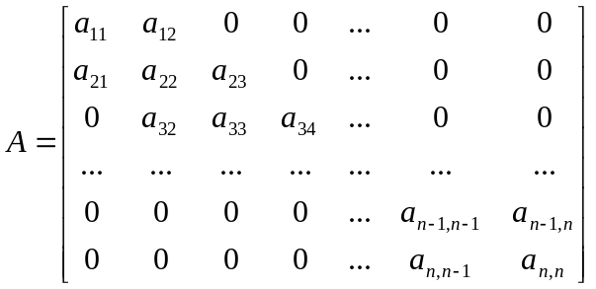
在三对角矩阵中，除满足i=1,j=1,2或1<i<n,j=i-1,i,i+1或i=n,j=n-1,n的元素a_{ij}外，其他元素是0。如果按“行优先的顺序”存储这些非零元素一维数组B中，其顺序为
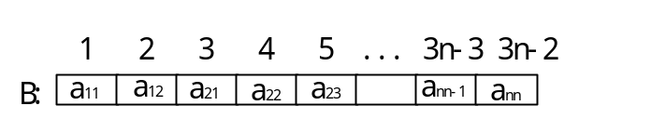
设三对角矩阵为n行，则非0元素的个数共有3n-2个。
又设三对角矩阵中非零元素的下标为i,j,k为一维数组B的下标，则i,j与k有如下对应关系
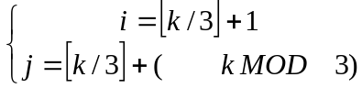
算法描述如下：
void ds0509(int *b,int **a,int n)
{
int i,j,k;
for(i=1;i<=n;i++)
for(j=1;j<=n;j++)
a[i][j]=0;
for(k=1;k<=3*n-2;k++)
{
i=k/3+1;
j=k/3+k%3;
a[i][j]=b[k];
}
}
##13.设有三对角矩阵A,用一维数组B存放A中三对角上的元素a_{ij}.试编写由A确定B中元素值的算法。
解答：
假定A的元素以行为主存于B中。
算法描述如下：
void ds0510(int **a,int *b,int n)
{ int i,j,k;
for(i=1;i<=n;i++)
for(j=1;j<=n;j++)
if(a[i][j]!=0)
{
k=2*i+j-2;
b[k]=a[i][j];
}
}

14.对一个有t个非零值元素的m×n矩阵,用b[0..t,1..3]的数组来表示,其中第0行的三个元素分别为m,n,t,从第一行开始到最后一行,每行表示一个非零元素;第一列为矩阵元素行号,第二列为其列号,第三列为其值.对这样的表示法,确定任意一个元素a[i][j]的位置并修改其值,须用多少时间(b中第一列的行号是递增的)?
解答：
(1) 算法思想
首先在数组b中找到相应的行,然后找到相应的列,即可修改其值.为了方便起见,我们首先假定,对要修改的a[i][j]来说,原先就具有非零值.
(2) 算法描述
void ds0511(datatype a[m+1][n+1],datatype b[t+1][4],int i,int j,float v)
{
int p=1;
while( b[p][1]!=i && p <= t ) p++;
if(p>t) printf(“no found this element!”);
else {
while(b[p][1]==i && b[p][2]!=j && p<=t) p++;
if(b[p][1]==i && b[p][2]==j) b[p][3]=v;
else printf(“no found this element!”);
}
}
显然,在本算法中可能出现的最坏情况:一是需要修改的值的元素位于b中最后一行;二是a[i][j]原先的值为零,而无法在b中查找到相应位置.对于这两种情况的时间复杂度为O(t).
15.若矩阵a中的某一个元素a[i][j]是第(i+1)中的最小值,而又是第(j+1)列中的最大值,则称a[i][j]为矩阵a中的一个鞍点.请写出一个可确定此鞍点位置的算法(如果这个鞍点存在),并给出算法的时间复杂度。
解答：
(1)算法基本思想

首先以行为序找出某行中的最小值点（i,j）,然后再看该值点（i,j）是否是对应列（j）中的最大值点,若是,即为鞍点。
(2)算法描述。
方法一：
void ds0512(float a[m+1][n+1] )
{
int i,j,x,y;
float min;
for(i=1;i<=m;i++)
{
min=a[i][1];
x=i;
y=1;
for(j=2;j<=n;j++)
if(min>a[i][j]) { min=a[i][j]; y=j;}
for(j=1;j<=m;j++)
if(a[j][y]>min) goto L;
printf(“saddle point is :%d %d”,x,y) ;
L:
}
}
本算法空间复杂度为O(m*n);时间复杂度为O(m*(m+n)).
方法二:
用一维数组r[1..m]保存每一行中最小的元素,用一维数组c[1..n]保存每一列中最大的元素.如果r[i]=c[j],则a[i][j]即为马鞍点.
void ds0513(int a[m+1][n+1])
{
int i,j,r[m+1],c[n+1];
for(i=1;i<=m;i++)
{
r[i]=a[i][1];
for(j=2;j<=n;j++)
if(a[i][j]<r[i]) r[i]=a[i][j];
}
for(j=1;j<=n;j++)
{
c[j]=a[1][j];
for(i=2;i<=m;i++)
if(a[i][j]>c[j]) c[j]=a[i][j];
}
for(i=1;i<=n;i++)
{
printf(“\n”);
for(j=1;j<=m;j++)
if(r[i]==c[j]) printf(“(%d ,%d) \n”,i,j);
}
}
最坏情形下的时间复杂度为O(m*n).空间复杂度为O(m*n).
上面的方法未考虑某行具有多个相同的且又是该行中最小的元素的情况.下面的算法则考虑了此种情况,除此以外,算法本质上没有什么差异.
Const int maxn=50;
Const int maxm=50;
Typedef int matrix[maxn+1][maxm+1];
void ds0514(matrix a,int m,int n)
{
int i,j=0,k,c,min,count=0,s[maxm+1];
for(i=1;i<=n;i++)
{
min=a[i][j];
c=1;
s[1]=1;
for(j=2;j<=m;j++)
if(a[i][j]<min) { min=a[i][j]; c=1; s[1]=1;}
else if(a[i][j]==min) s[++c]=j;
for(j=1;j<=c;j++)
{
k=1;
while(k<=n && a[i][s[j]]>=a[k][s[j]]) k++;
if(k>n)
{
count++;
printf(“a[%2d,%2d]=%3d \n”,i,s[j],a[i,s[j]]);
}
}
}
if(count==0) printf(“No any saddle! \n”);
else printf(“There are %2d saddle . \n”,count);
}

16．稀疏矩阵只存放其非零元素的行号.列号和数值,以一维数组顺序存放之,行号为-1作为结束标志.试写出两个稀疏矩阵相加的算法.
解答:
设有一稀疏矩阵如下所示：
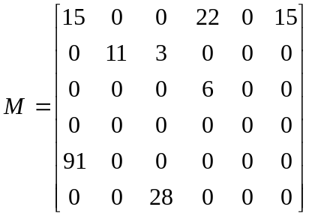
将M中非零元素按行主存入一维数组A[1..25]中。因为每个元素需存其行号、列号和值，共有8个非零元素，故需25存储单元（最后一结束标志）。该矩阵数组A中的存储为
A[1]=1, A[2]=1, A[3]=15, A[4]=1, A[5]=4,
A[6]=22, A[7]=1, A[8]=6, A[9]=15, A[10]=2,
A[11]=2, A[12]=11, A[13]=2, A[14]=3, A[15]=3,
A[16]=3, A[17]=4, A[18]=6, A[19]=5, A[20]=1,
A[21]=91, A[22]=6, A[23]=3, A[24]=28, A[25]=-1
算法中使用数组A和B用来存放两个稀疏矩阵,数组C用来存放A+B之和.
算法描述如下：
void ds0519(void)
{
int *a,*b,*c,i,j,k,sum;
void ds0520(int,int,int,int);
void ds0521(int,int,int,int);
i=j=k=0;
while(a[i]!=-1 && b[j]!=-1)
if(a[i]==b[j])
if(a[i+1]==b[j+1])
{
sum=a[i+2]+b[j+2];
if(sum!=0)
{
c[k]=a[i];
c[k+1]=a[i+1];
c[k+2]=sum;
k+=3;
}
i+=3; j+=3;
}
else if(a[i+1]<b[j+1]) ds0520(a,c,&k.&i);
else ds0521(b,c,&k,&j);
else if(a[i]<b[j]) ds0520(a,c,&k.&i);
else ds0521(b,c,&k,&j);
if(a[i]==-1 && b[j]!=1 ) ds0521(b,c,&k,&j);
if(a[i]==-1 && b[j]==1) ds0520(a,c,&k.&i);
c[k]=-1;
}
void ds0520(int *a , int *c , int *k , int *i)
{
c[*k]=a[*i];
c[*k+1]=a[*i+1];
c[*k+2]=a[*i+2];
*k+=3 ; *i+=3;
}
void ds0521(int *b,int *c,int *k,int *j)
{
c[*k]=b[*j];
c[*k+1]=b[*j+1];
c[*k+2]=b[*j+2];
*k+=3; *j+=3;
}
17．设对于一个n×n的上三角距阵a,为节约存储，只将它的上三角元素按行主序连续存放在数组b中。下面的函数在引入工作数组的情况下，实现将a改为按列主序连续存放在数组b中。
解答：
void ctr(int k,int n)
{
int i,j;
i=k; j=0;
while(i>j) i-=++j;
return i*n+j-i*(i+1)/2;
}
void trans(int b[], int n)
{
int m,k,r,cc,rr;
int w;
m=(n+1)*n/2-4;
k=2;
while(m>0)
{
r= ctr (k,n);
if(r==k) m--;
else
{ cc=k; rr=r;
while(rr!=k && cc>=k)
{
cc=rr; rr=ctr(cc,n);
}
if(cc>=k)
{
cc=k; rr=r; w=b[k];
while(rr!=k)
{
b[cc]=b[rr]; m--; cc=rr; rr=ctr (cc,n);
}
b[cc]=w; m--;
}
}
k++;
}
}

18．给定一奇数n,构造一个n阶魔阵。
解答:
方法一:
构造奇魔阵的算法如下：
依次自然数填入方阵中，共填n轮，每轮填n次。
第一轮的第一次，将1填入方阵的中间一行的最后一列位置。
前一次填入的位置是a_{ij}:
- 每轮中的第2至第n次将数填入a_{i+1,j+1}，若遇到下列两种情况之一，则填写位置按以下规则调整。
①a_{ij}是最后一列（即j=n）位置，则将下一个数填入a_{i+1,1}，
②a_{ij}是最后一行（即i=n）位置，则将下一个数填入a_{1,j+1}，
- 新一轮的第一次填入a_{i,j-1}。
以n=3为例，构造3阶魔阵的过程如下：
首先将自然数1填入a₂₃,因j=3,依情况①，将下一自然数2填入a₃₁，又因i=3，依情况②将自然数3填入a₁₂。
第二轮的第一次，因前一次填入a₁₂，将自然数4填入a₁₁，接着将自然数5，6分别填入前一位置的右下角位置。
第三轮的第一次，将自然数7填入a₃₂,又因i=3,依情况②将自然数8填入a₁₃。
最后因j=3，依情况①将自然数填入a₂₁。
const int m=99;
typedef int matrix[m+1];
const int m=99;
typedef int matrix[m+1];
void ds0529(void)
{
void ds0530(matrix ,int );
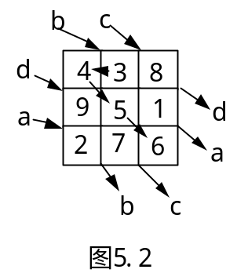matrix a;
int i,j,n;
printf(“n=”);
scanf(“%d”,&n);
ds0530(a,n);
printf(“MAGiC MATRiX! \n”);
printf(“n=%d \n”,n);
for(i=1;i<=n;i++)
{
for(j=1;j<=n;j++) printf(“%5d”,a[i][j]);
printf(“\n”);
}
}
void ds0530(matrix a,int n)
{
int i,j,p;
i=(n+1)%2;
j=n+1;
for(p=1;p<=n*n;p++)
{
if(p%n==1) j--;
else {
i=i%n+1;
j=j%n+1;
}
a[i][j]=p;
}
}
void ds0530(matrix a,int n)
{
int i,j,p;
i=(n+1)%2;
j=n+1;
for(p=1;p<=n*n;p++)
{
if(p%n==1) j--;
else {
i=i%n+1;
j=j%n+1;
}
a[i][j]=p;
}
}
void ds0529(void)
{
matrix a;
int i,j,n;
printf(“n=”);
scanf(“%d”,&n);
ds0530(a,n);
printf(“MAGiC MATRiX! \n”);
printf(“n=%d \n”,n);
for(i=1;i<=n;i++)
{
for(j=1;j<=n;j++) printf(“%5d”,a[i][j]);
printf(“\n”);
}
}
方法二：
下面是一个五阶魔阵的实例：
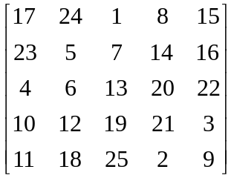
- 算法思想
①连续的从左下向右上的方向顺序存放；
②当按①的规律存放数时，下一个数的位置的行号变成小于1时，则把此数放在该列中的最后一行上，如以上魔阵中的18，25，2，9的位置；
③当按①的规律存放时，下一个数的位置的列号超过n时，则把此数放在该行中第一列的位置中，如以上魔阵中的17，23，4，10的位置；
④当按①的规律存放时，下一个位置上已经有数时，则该数所放位置与一个自然数在同一列上，只是行号加1，如以上魔阵中的6，11，21的位置；
⑤当按①的规律存放时，下一个位置的行号小于1并且列号超过n时，则按④中的规律存放，如以上魔阵中的16的位置；
⑥第一个数存放第1行的中间。
（2）算法描述
void ds0531(void)
{
const int n=15;
int a[n+1][n+1];
int r,c,tryr,tryc,k,kk,t,i,j;
k=0;
printf(“input a odd number is less than %2d. \n”,n);
scanf(“%d”,&k);
for(r=1; r<=k; k++)
for(c=1; c<=k; c++)
a[r][c]=0;
kk=k*k;
t=r=1;
c=(k+1)/2;
a[r][c]=t++;
while(t<=kk)
{
tryr=r-1; tryc=c+1;
if( tryr<1 && tryc>k )
{
r=tryr+2;
c=tryc-1;
}
else if(tryc>k)
{
r=tryr；
c=1;
｝
else if(tryr<1)
{
r=k;
c=tryc;
}
else if(a[tryr][tryc]!=0)
{
r=tryr+2;
c=tryc-1;
}
else {
r=tryr;
c=tryc;
}
a[r][c]=t++;
}
printf(“The %2d x %2dMagic square is :\n”,k,k);
for(r=1;r<=k;k++)
{
for(c=1;c<=k;c++) printf(“%4d”,a[r][c]);
pritnf(“\n”);
}
}
19．设定两个自然数n,r,且n>r ,输出数1~n中按降序取r个自然数的所有组合。例如，n=5,r=3时，输出结果是：
5 4 3 5 4 2 5 4 1 5 3 2 5 3 1
5 2 1 4 3 2 4 3 1 4 2 1 3 2 1

解答：
void ds0532(void)
{
int n,r,i,j,a[20];
printf(“n,r \n”);
do{
scanf(“%d %d”,&n,&r);
}while(n<=r);
i=0; a[i]=n;
printf(“RESULT: \n”);
do{
if(i!=r)
if(a[i]+i>r) a[i+1]=a[i++]-1;
else a[--i]=a[i]-1;]
else {
for(j=0;j<r;j++) printf(“%3d”,a[j]);
printf(“\n”);
if(a[r]==1) a[--i]=a[i]-1;
else a[i]-=1;
}
}while(a[0]!=r-1);
}

20．三元组表的一种变型是从三元组表中去掉行下标域得到二元组表，另设一个行起始向量，其中每个分量是二元组表的一个下标值，指示一行中非零元素的起点。试编写一个算法，由矩阵元素的下标i,j求矩阵元素。

struct node {

int col;

int val;

}

node *a[] a为二元组表

设矩阵为m行n列

B[1..m+1]

Void couutij()

{

int k,c,i,j,t; /c存放第I行非零元素个数

real x;

c=b[i+1]-b[i];

k=b[i]; x=0;

for (t=k; t<=k+c-1; t++)

if (a[t].col==j) {x=a[t].val; t=k+c; 强行退出循环 }

printf(x);

}
薛P219
21．设稀疏矩阵用三元组表示，编写实现两个稀疏矩阵相加的算法。
解答
type int datatype;
struct element
{
int row,col;
datatype val;
};
int max;
struct triple
{
int m,n,t;
element list [max+1];
};
42.求列表中数据元素的个数
解答：
列表有以下三种情况：
- 空表：表中数据元素的个数为0。
- 非空表且表头为数据元素：表中元素的个数为表尾中数据元素的个数加1。
- 非空表且表头为子表：表中元素的个数为表头的子表中所包含数据元素的个数加上表尾中数据元素的个数。求列表中数据元素个数的算法如下：
int ds0255(list p)
{
if(p==NULL) return 0; //空表
else if(p->tag==0)
return(1+ds0255(p->next)); //表头为数据元素
else
return(ds0255(p->x.sublist)+ds0255(p->next));
}

1999 高程p33
28．背包问题：从n种不同重量、不同价格的物品中选取一部分物品。要求在不超过限定重量limw的前提下，使被选取的那些物品的总价值最大。要求limw不得超过n种物品的重量总和，也没有一种物品的重量超过limw，并且各种物品的价值都大于0。
解答：
# include <stdio.h>
# define N 100
double limw;
int opts[N]; /*存储临时最佳解的选择方案，当opts[i]为1，物品i在解中*/
struct elem { double weight;
double value;
} a[N] ; /*物品的重量和价值信息*/
int k, n;
struct { int flg; /*物品的考虑状态：0; 不选，1：将被考虑， 2：曾被选中*/
double tw; /*已达到的总重量*/
double tv; /*期望的总价值*/
} twv[N]; /*当前候选解中各物品的考虑状态以及候选解的状态* /
main ( )
{ double maxv, find ( );
printf (“Enter number of matter. ”) ; scanf (“%d”, &n);
printf (“Enter limit of weight. ”) ; scanf (“%d”, &limw);
printf (“Enter weight and values of matters. ”);
for (k=0; k<n; k++) scanf ( “%1f%1f”, &a[k]. weight, &a[k].value);
maxv =find (a,n);
for (k=0; k<n; k++) if (opts [k]) printf (“%4d”, k);
printf (“\nTotal value=%1f\n”, maxv);
}
next (int i, double tw ,double tv) /*将考虑i号物品*/
{ tmv [i].flg=1; twv[i].tw=tw; twv[i]. tv=tv; }
look (int i, int *f, double *tw, double *tv ) /*取i号物品在解中状态信息*/
{ *f =twv[i].flg; *tw=twv[i]. tw; *tv =twv[i]. tv; }
double find (struct elem *a, int n)
{ int i, k, f;
double maxv, tw, tv ,totv=0.0;
maxv=0 ;
for (k=0; k<n; k++) totv+=a[k].value;
next (0; 0.0; totv);
i=0;
while (i>=0)
{
look (i, &f, &tw, &tv);
switch (f)
{ case 1: twv[i].flg++; /*先考虑被选中*/
if (tw+a[i].weight<=limw) /*选中可行吗？*/
if (i<n-1)
{ /*后面还有物品吗？*/
next (i+1, tw+a[i].weight, tv ); /*置i＋1物品的状态*/
i++；
}
else if (tv>maxv)
{ /*是一个更好的候选解吗？*/
maxv=tv;
for (k=0; k<n; k++)
opts[k]=twv[k].flg!=0;
}
break;
case 0: i--; break; /*回退*/
default: /*f= =2 */
twv[i].flg=0;
if ( tv-a[i].value>maxv ) /*不选i号物品可行吗？*/
if (i< n-1)
{ /*后面还有物品吗？*/
next (i+1, tw, tv-a[i].value );
i++;
}
else {
maxv=tv-a[i].value;
for (k=0; k<n; k++)
opts[k]=twv[k].flg!=0;
i--;
}
break;
}
}
return maxv;
}

95 初程 P242
将1～9这九个数字不重复地分成三组，每组三个数字组成一个三位数，要求这三个三位数都是完全平方数。例如，361（19×19），529（23×23），784（28×28）。编写一个算法寻找满足上述要求的三个完全平方数。
解答：首先枚举出所有三位数的完全平方数，并将那些各位数字均不为0且三位数字互不相同的完全平方数的平方根，及完全平方数的各位数字分别存于二维数组a中。例如，13×13＝169，则a[n][0]=13, a[n][1]=1, a[n][2]=6, a[n][3]=9。在寻找过程中，用数组b[]的元素b[m]记录数字m(1<=m<=9)是否已被使用。
main()
{ int i,j,k,n,d1,d2;
int a[20][4],b[10];
printf(“\n\n”);
for(n=0,i=11; i<=31; i++) /*枚举所有的三位数的完全平方数并存入a中*/
{ j=i*i; d1=j/100; /*d1百位数*/
d2=j/10%10; d3=j%10; /*d2十位数，d3个位数*/
if(d1!=d2 && d1!=d3 && d2!=d3 && d1*d2*d3) /*各位均不为0且各位
数字均不相等*/
{ a[n][0]=i; a[n][1]=d1; a[n][2]=d2; a[n][3]=d3;
n++;
}
}
for(i=0;i<n-2;i++)
{ for(j=1;j<=9;j++) b[j]=0; /*初始化*/
b[a[i][1]]=b[a[i][2]]=b[a[i][3]]=1;
for(j=i+1; j<n-1; j++)
{ if(b[a[j][1]]||b[a[j][2]]||b[a[j][3]])
continue;
b[a[j][1]]=b[a[j][2]]=b[a[j][3]]=1; /*标记已用*/
for(k=j+1; k<n; k++)
{ if(b[a[k][1]]||b[a[k][2]]||b[a[k][3]])
continue;
printf(“\t%4d*%d=%d\t%d*%d=%d\t%d*%d=%d\n”,
a[i][0],a[i][0],a[i][0]*a[i][0],
a[j][0],a[j][0],a[j][0]*a[j][0],
a[k][0],a[k][0],a[k][0]*a[k][0]);
}
b[a[j][1]]=b[a[j][2]]=b[a[j][3]]=0; /*选出三个之后，再继续另一组之前初始化*/
}
}
}

1999 程序员P28
1．在一个3×3的方格中，填入数字1～N（N≥10）内的某9个互不相同的整数，使所有相邻两个方格内的两个整数之和为质数。试编写一个算法，求出满足这个要求的所有填法。3×3方格中的每个方格的序号如图 所示。

0 | 1 | 2
3 | 4 | 5
6 | 7 | 8

解答：算法采用试探法，即从序号为0的方格开始，为当前方格寻找一个合理的可以填人的整数，并在当前位置正确填入之后，为下一个方格寻找可填入的合理整数。如果不能为当前方格找到一个合理的可填入的整数，则退回到前一个方格，调整前一个方格所填入的整数。当直至序号为8的方格也填入了一个合理的整数之后，就找到了一个解，将该解输出，并调整序号为8的方格所填的整数，继续找下一个解。为了检查当前方格所填入整数的合理性，算法中引入一个二维数组checkMatrix,用来存放需要进行合理性检查的相邻方格的序号。checkMatrix[][3]的第i行存储与i号方格相邻、并且编号比i小的方格编号，由于各方格的相邻方格的个数是不一样的，为此在每行中另存储一个－1表示不再有更多的相邻方格。
# include <stdio.h>
# define N 12
int b[N+1];
int pos;
int a[9]; /*用于存储方格所填入的整数*/
checkMatrix [ ][3]= { {-1}，{0,-1}，{1,-1},
{0,-1}，{1,3,-1}，{2,4,-1}，
{3,-1}，{4,6,-1}，{5,7,-1}};
void write (int a[ ])
{ int i, j;
for (i=0; j<3; i++)
{
for (j=0; j<3; j++) printf (“%3d”, a[3*i+j]);
printf (“\n”);
}
}
int isPrime (int m)
{ int i;
if (m= =2) return 1;
if (m= = 1 || m%2= =0) return 0;
for (i= 3; i*j<=m; )
{
if (m%i = = 0 ) return 0;
i+=2;
}
return 1;
}
int selectNum (int start)
{ int j;
for (j=start; j<=N; j++)
if (b[j]) return j;
return 0;
}
int check () /*检查填入pos位置的整数是否合理*/
{ int i, j;
for (i=0; (j=checkMatrix[pos][i])>=0; i++)
if ( !isPrime (a[pos]+a[j])) return 0;
return 1;
}
extend () /*为下一方格找一个尚未使用过的整数*/
{ a[++pos]=selectNum(1); b[a[pos]]=0; }
void change () /*为当前方格找下一个尚未使用过的整数。（找不到回溯）*/
{ int j;
while (pos >=0 && (j=selectNum (a[pos]+1)) = =0) b[a[pos--]]=1 ;
if (pos<0) return;
b[ a[pos]]=1; a[pos]=j; b[j]=0;
}
find ()
{ int ok =1;
pos=0; a[pos]=1; b[a[pos]]=0;
do {
if (ok)
if (pos==8 )
{ write (a);
change ( );
}
else extend ( );
else change ( );
ok= check ( );
} while (pos>=0) ;
}
main ( )
{ int i;
for (i=1; i<=N; i++) b[i]=1;
find ();
}

水平程序员96 P85
将A、B、C、D、E、F这6个变量排成如图 所示的三角形，这6个变量分别取[1,6]上的整数，且互不相同。编写一个算法，使三角形边上的三个数之和相等的所有解。

A 1
B C 6 4
D E F 3 2 5

解答：采用试探法，即将按A、B、C、D、E、F的顺序试探找数，例如，已为A、B确定了数，就为尚未使用过的4个数中找一个数C。当为F找到剩下的一个数时，就测试它们是否满足要求，满足要求的是解。当处理完一组之后，应回溯去找下一组可能的解。

#define N 6
int A,B,C,D,E,F;
int *pt[]={&A,&B,&C,&D,&E,&F};
main()
{
int b[N+1],j,k,c=0;
for(j=1;j<=Nj++) b[j]=0;
k=0; j=1;
while(1)
{
if(!b[j])
{ b[*pt[k]=j]=1;
if (k<N-1)
{
k++; j=1; continue;
}
if(A+B+C==C+D+E && A+B+C==E+F+A)
{
printf(“%d\n\t\t%6d\n\t\t%4d%4d\n\t\t%2d%4d%4d\n\n”,
++c, A,B,C,D,E,F);
scanf(“%*c);
}
do{ /*回溯*/
b[*pt[k--]]==0;
if(k<0)break;
for(j=*pt[k]+1;j<=N && b[j];j++); /*寻找第k个数的可用数*/
if(j<=N) break;
}while(1)
if(k<0) break;
b[*pt[k]]=0;
j=*pt[k]+1; /*调整第k个数可选用的数*/
}
else
while(j<=N && b[j]) j++; /*调整*/
}
}

水平高级程序员93 P123
对于正整数n，输出其和等于n且满足以下限制条件的所有正整数的和式，即组成和式的数字自左至右构成一个非递减的序列。例如，n=4,算法要求输出为：
4＝4，4＝3＋1，4＝2＋2，4＝2＋1＋1，4＝1＋1＋1＋1
分别采用递归和非递归算法实现。
解答：算法思想是对n的所有合理的和式进行分解，将分解出的数（和数）存于数组a中。当其中一个分解已不再需要进一步分解时，即找到一个解，将存于数组a中的一个完整和式的和数输出。当还需要进一步分解时，以要进一步分解的数及分解深度为参数，递归调用分解和式函数。
递归算法：
# define MAXN 100
int a[MAXN],r[MAXN];
rd(int n,int k)
{ int j,i;
for(j=n<a[k-1]?n:a[k-1]; j>=1; j--)
{ a[k]=j;
if(j==n)
{ printf(“%d=%d”,a[0],a[1]);
for(i=2; i<=k; i++)
printf(“+%d”,a[i]);
printf(“\n”);
}
else rd(n-j,k+1);
}
}
非递归算法:
nd(int n)
{ int i,k;
k=0; r[0]=n;
do{ if(r[k]<=0)
{ printf(“%d=%d”,a[0],a[1]);
for(i=2; i<=k; k++)
printf(“+%d”,a[i]);
printf(“\n”);
while(k>0 && a[k]<=1) k--;
if(k>0) { a[k]--; r[k]++; }
}
else { a[k+1]=a[k]<r[k]?a[k]:r[k];
r[k+1]=r[k]-a[k+1];
k++；
}
} while(k>0);
}
int data[]={3,4,5};
main()
{ int i;
for(i=0; i<sizeof data/sizeof(int); i++)
{ a[0]=data[i];
rd(data[i],1);
printf(“\n_____\n\n”);
nd(data[i]);
printf(“\n_____\n\n”);
}
}

92 高程 P69
12.利用递归方法判别由链表表示的两个非递归列表是否相等.两个非递归列表相等是指它们的元素个数相等,且表中元素依次相同.
非递归列表定义为:
(1) 没有元素的空列表;
(2) 由元素序列组成的一个列表,其中的元素可以是一个字符或者满足本定义的另一个列表.
解答: 这种列表的一个例子是

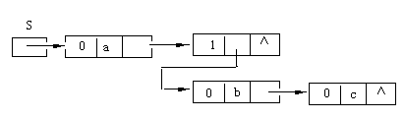

列表S由两个元素组成，第一个元素是字符a（标志为0），第二个元素是另一个列表（标志为1），它由两个元素即（标志都为0）字符b和字符c组成。
非递归列表的元素由三个域组成的记录表示。这三个域是：连接域(link)，用来指示序列中各个元素的先后次序；一个变体域，它是数据域(data)，其值为字符，或者指针域(dlink)，其值为指针，用来指向另一个嵌套的子列表；标志域(tag)。
算法描述如下:
typedef struct lnode
{ int tag;
union
{ cha tada;
struct lnode* dlink;
} un
struct lnode *link;
} listnode;
int equal (s,t)
listnode *s, *t;
{ int x,res;
if(s==t) return 1;
else if (s!=NULL && t!=NULL)
if (s->tag==t->tag)
{ if (!s->tag) x=(s->un.data==t->un.data);
else x=equl(s->un.dlink,t->un.dlink);
if(x) return equl(s->link,t->link);
}
return 0;
}
13.设稀疏矩阵采用十字链表结构表示,试写出实现两个稀疏矩阵相加的算法。
解答：
表示稀疏矩阵中非零元素的每个结点的结构如图所示。各行结点链成一个环，各列结点也链成一个环。行的环向左勾链；列的环向上勾链。每个行环、列环各有一个辅助结点，行环辅助结点的列号为-1，列环辅助结点的行号为-1。
例如，有一个稀疏矩阵为
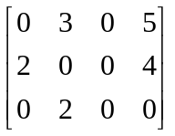
其对应的十字链表结构如图所示。
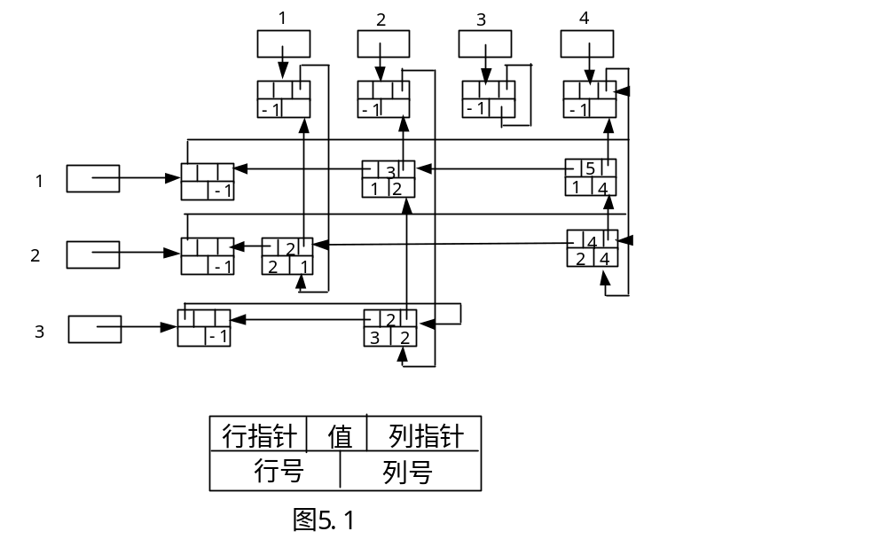两个m×n的矩阵相加，与两个多项式相加类似，设c=a+b，则矩阵c中的非零元素c[i][j]也有三种情况：
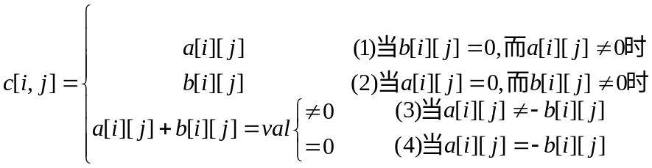
算法描述如下：
typedef struct node * pt
const int maxn 100;
struct node
{
float value;
pt left;
pt up; //行、列环指针
int row;
int col; //行、列号
};
struct matrix
{
int rn;
int cn; //矩阵行列数
pt rpt[maxn];
pt cpt[maxn]; //各行、列环指针
};
void ds0517(matrix a,matrix b,matrix c)
{
void ds0518(matrix ,pt ,pt ,float );
int i;
pt qa,qb,qc;
c.rn=a.rn; c.cn=a.cn;
for(i=0;i<c.cn;i++)
{
c.rpt[i]=(pt )malloc(sizeof(struct node));
c.rpt[i]->col=-1;
c.rpt[i]->left=c.rpt[i];
}
for(i=0;i<c.cn;i++)
{
c.cpt[i]=(pt )malloc(sizeof(struct node));
c.cpt[i]->row=-1;
c.cpt[i]->up=c.cpt[i];
}
for(i=0;i<c.rn;i++)
{
qa=a.rpt[i]->left;
qb=b.rpt[i]->left;
qc=c.rpt[i];
while(qa->col!=-1 || qb->col!=-1)
if(qa->col>qb->col)
{ ds0518(c,qc,qa,qa->val);
qa=qa->left;
qc=qc->left;
}
else if(qa->col<qb->col)
{
dsd0518(c,qc,qb,qb->value);
qb=qb->left;
qc=qc->left;
}
else {
if(abs(qa->value+qb->value)>1.E-7)

{

ds0518(c,qc,qa,qa->value+qb->value);

qc=qc->left;

}
qa=qa->left;
qb=qb->left;
}
}
}
void ds0518(matrix c,pt qc,pt q,float val)
{
pt u,v,p;
p=( pt )malloc(sizeof(struct node));
p->value=val; p->col=qc->left;
p->row=q->row ; p->left=qc->left;
qc->left=p; u=c.cpt[p->col];
v=u->up;
while(v->row>p->row)
{
u=v ;
v=v->up;
}
u->up=p;
p->up=v;
}

胡学刚P140
已知一类大整数不超过100位，设计算法实现两个大整数的乘法运算。
解答：
typedef struct{
int arr[100];
int len;
}ARRAY;
ARRAY a,b,c;
void ds(a,b,c)
{
int i;

